Министерство образования и науки Российской Федерации

ФГАОУ ВО «КФУ им. В.И. Вернадского»

физико-технический институт (структурное подразделение)

|  |
| --- |
|  |

Кафедра компьютерной инженерии и моделирования

Куницин Тимур Данилович

отчет по практической работе №3  
по дисциплине **«ОБЪЕКТНО-ОРИЕНТИРОВАННОЕ ПРОГРАММИРОВАНИЕ»**

Направление подготовки:

09.03.04 "Программная инженерия"

Оценка

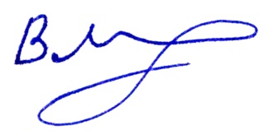

Симферополь, 2023

**Практическая работа №3.   
Тема: Обработка исключительных ситуаций.**

**Цель работы:** Научиться на практике обрабатывать исключения, генерировать собственные исключения, отлавливать исключения различных типов, проверять числовые данные на выход за границы значений.

**Ключевые понятия:** Exception, Try/Catch, Finally, Checked и Unchecked, throw.

**Перед выполнением лабораторной работы изучена следующая литература:**

1. Изучить презентацию лектора курса: «Обработка исключений в C# ».
2. Сайт Metanit.com
3. Справочник по C#. Корпорация Microsoft.   
   http://msdn.microsoft.com/ru-ru/library/618ayhy6.aspx
4. Биллиг В.А. Основы программирования на C#. Интернет-университет информационных технологий. http://www.intuit.ru/studies/courses/2247/18/info
5. Павловская Т. Программирование на языке высокого уровня C#. http://www.intuit.ru/studies/courses/629/485/info
6. Руководство по программированию на C#. Корпорация Microsoft.   
   http://msdn.microsoft.com/ru-ru/library/67ef8sbd.aspx
7. Корпорация Microsoft. C#. Спецификация языка.

**Выполнены 4 задания, описанных в методических указания к выполнению лабораторных работ.**

**Задание 1. Написать с использованием конструкций Switch, Try, Catch метод анализа опасных состояний оборудования компьютера.**

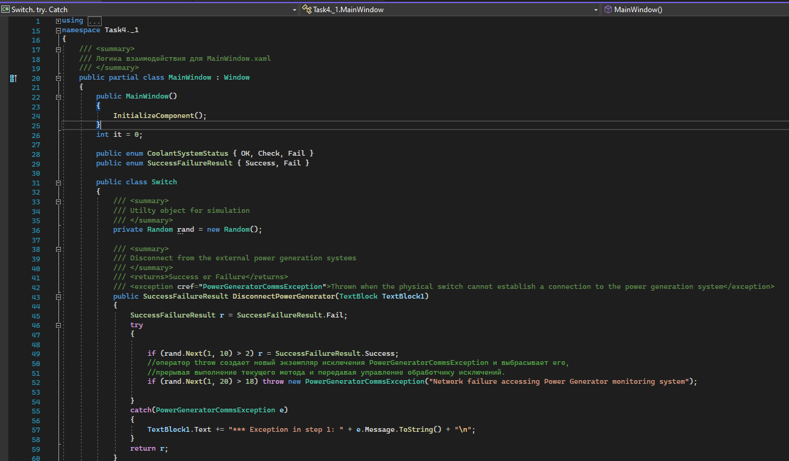

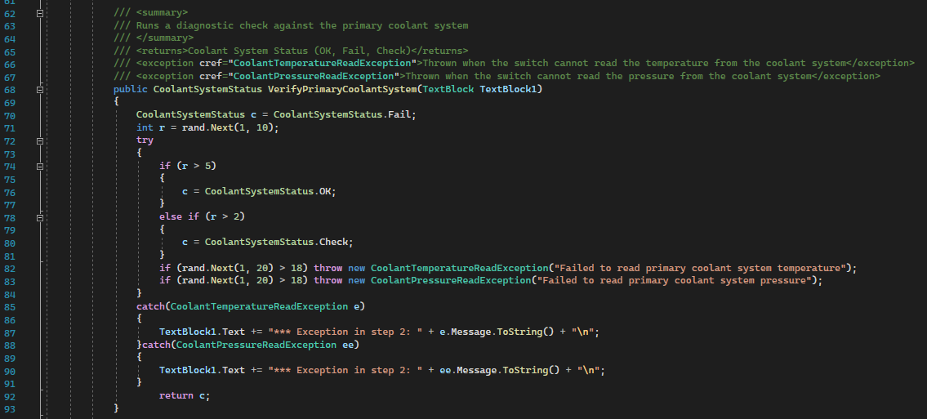

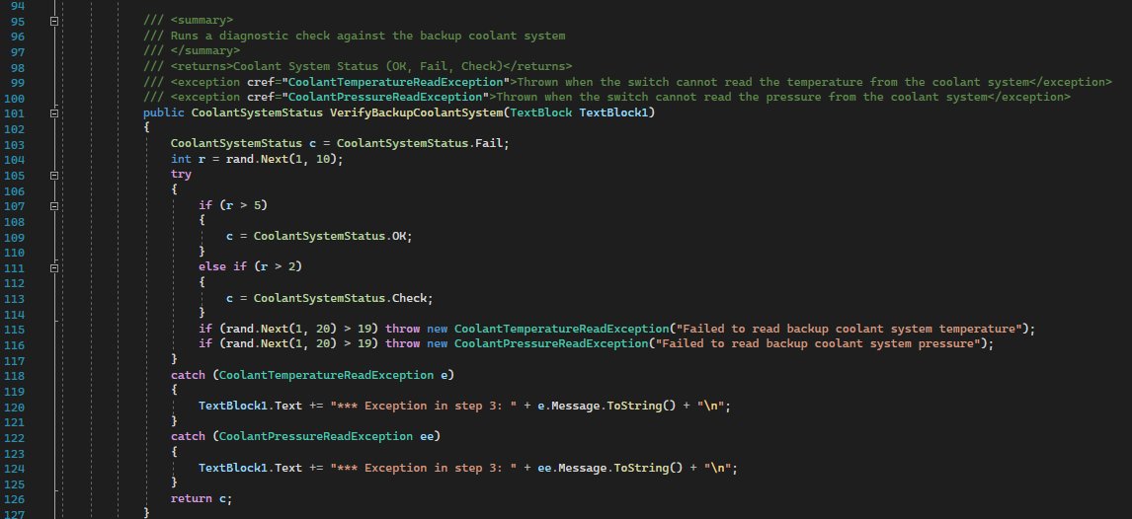

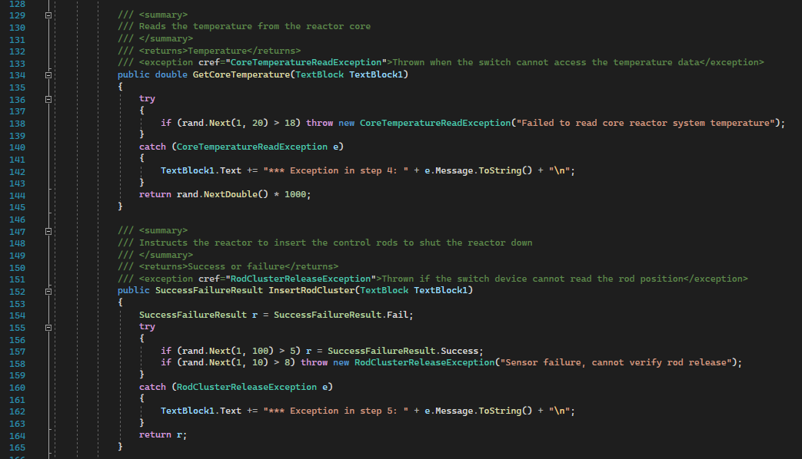

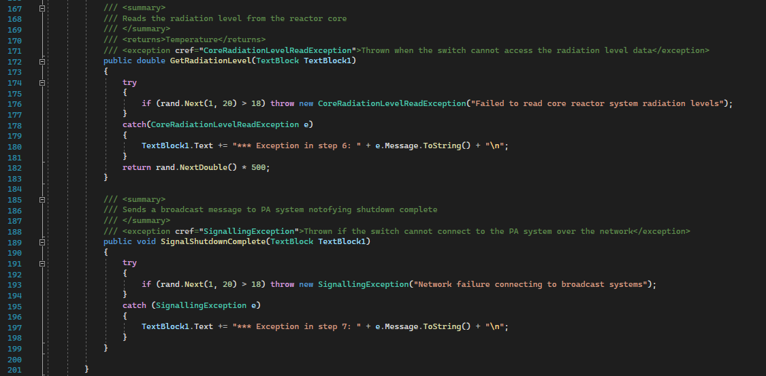

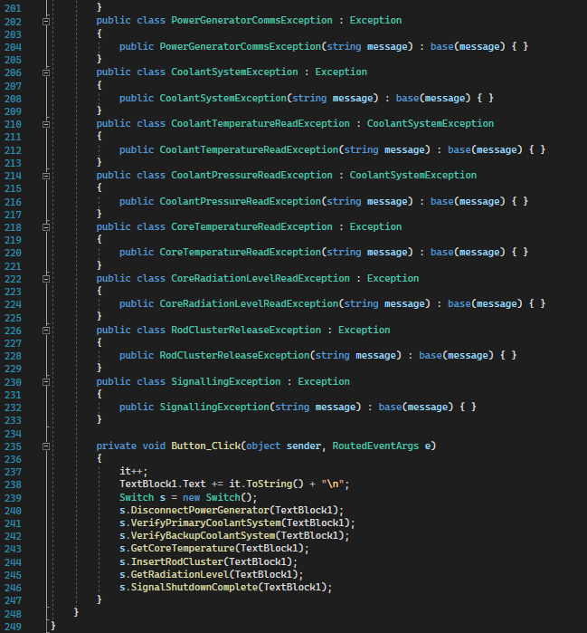

Интерфейс:

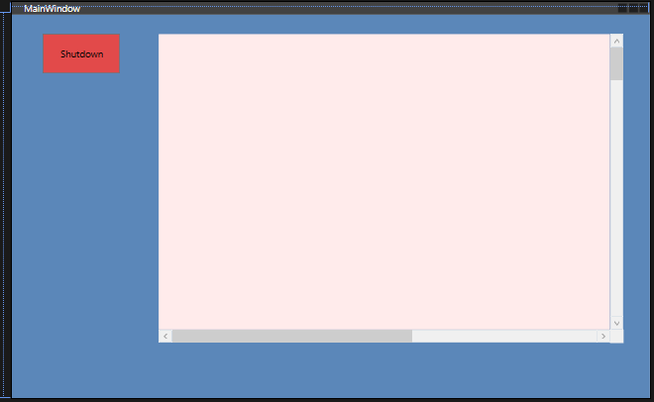

Пример работы приложения по нажатию на кнопку:

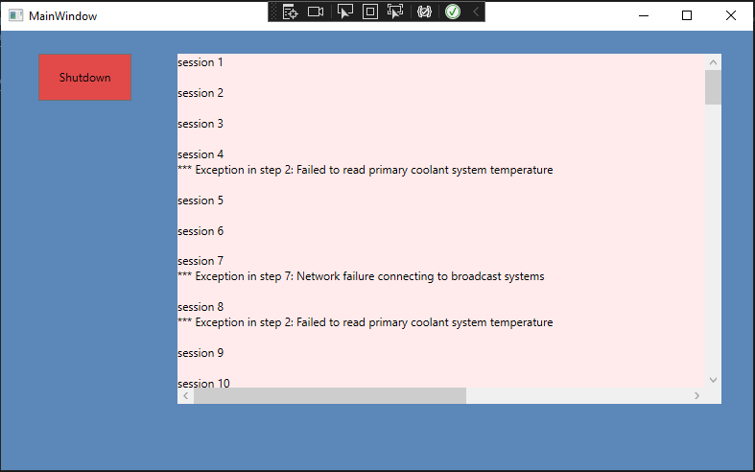

**Задание 2. Обработка исключительных состояний при вычислении произведения матриц.**

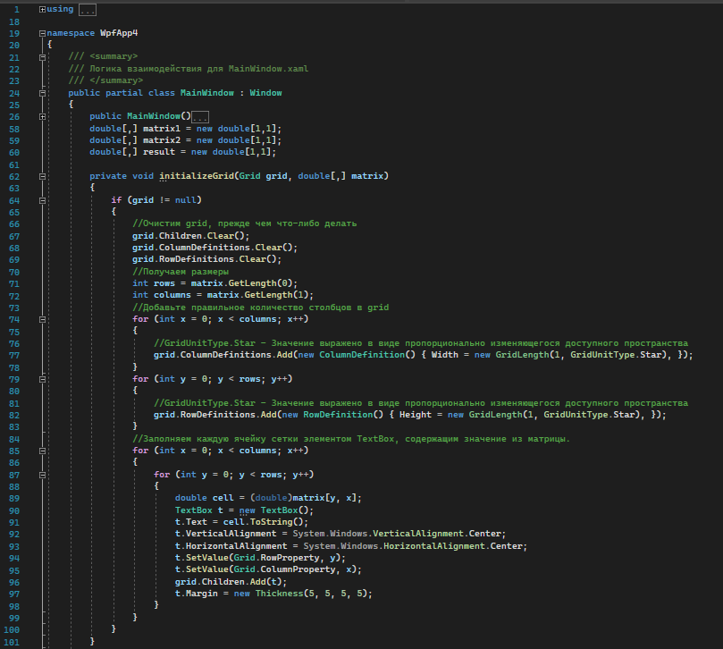

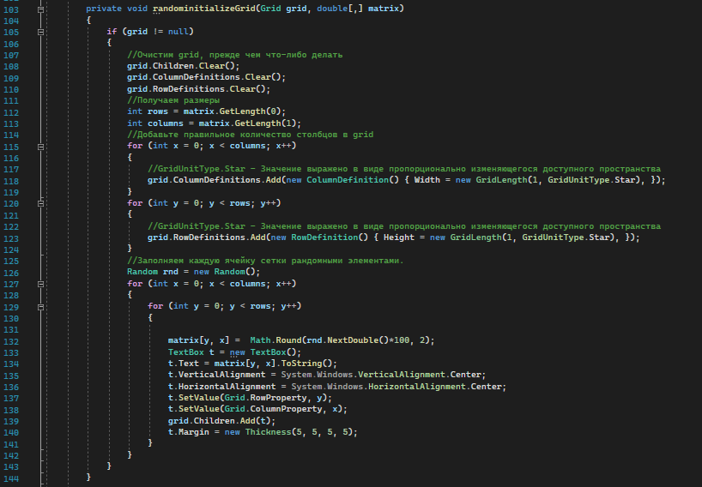

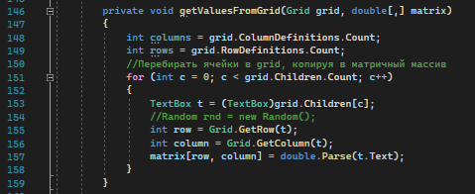

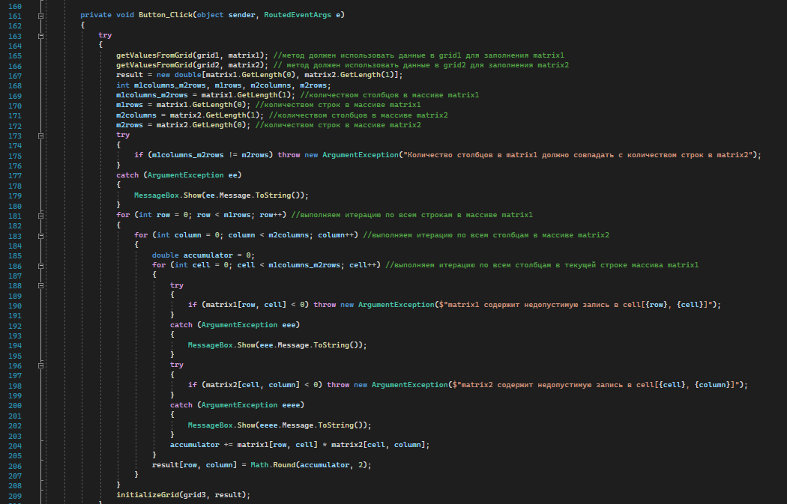

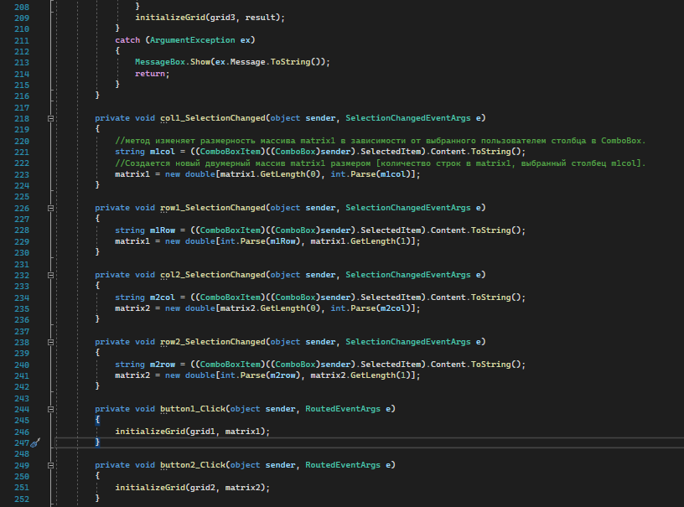

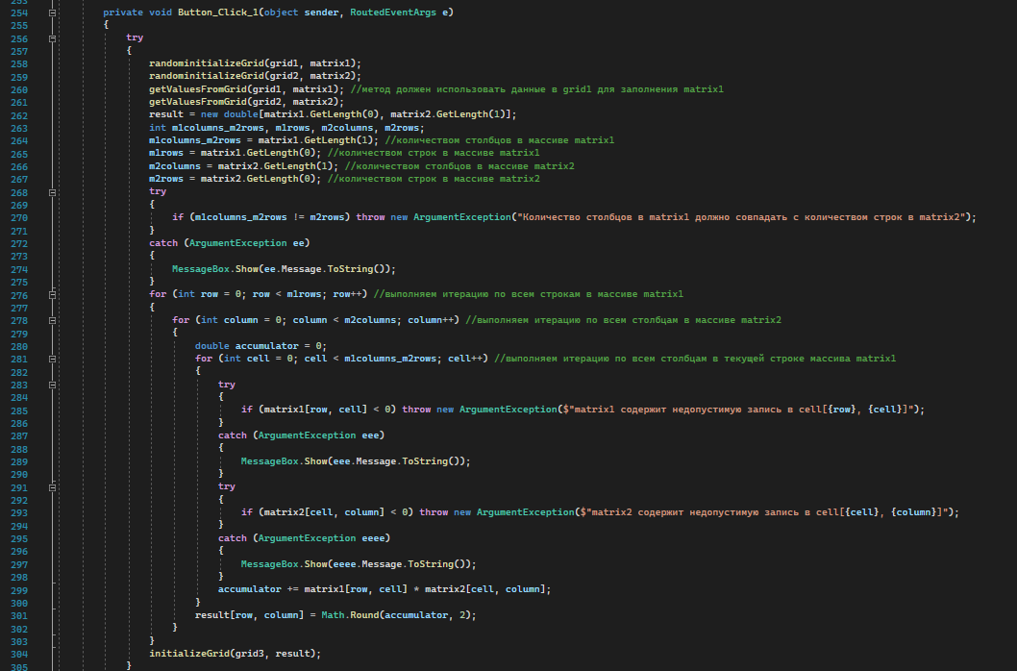

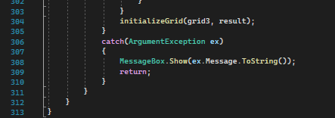

Примеры работы программы умножения матриц с исключениями:

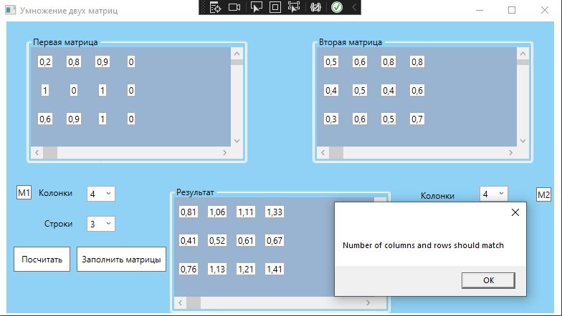

**Задание 3. Использование Checked UnChecked для обработки переполнения целых чисел.**

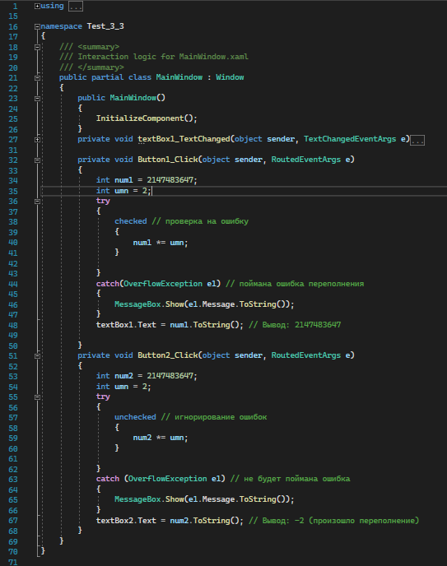

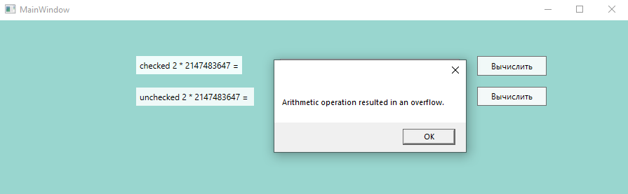

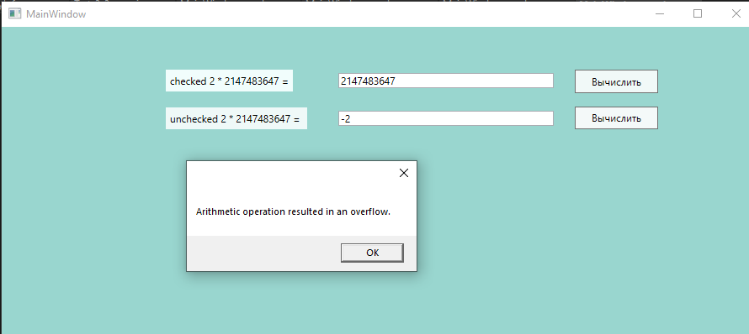

**Представлены 4 проекта, реализованных в Visual Studio Community 2022.  
Проекты представлены преподавателю в электронной форме, продемонстрирована их работоспособность, разъяснены детали программного кода.**